**ĐẠI HỌC HUẾ**

**TRƯỜNG ĐẠI HỌC KINH TẾ**

**KHOA HỆ THỐNG THÔNG TIN KINH TẾ**



**HƯỚNG DẪN CÀI ĐẶT TRIỂN KHAI VÀ SỬ DỤNG HỆ THỐNG**  
**ĐỀ TÀI: XÂY DỰNG ỨNG DỤNG WEB HỖ TRỢ TỔ CHỨC ĐÁNH GIÁ**

**VÀ QUẢN LÝ KẾT QUẢ ĐIỂM RÈN LUYỆN CỦA SINH VIÊN**

**TẠI TRƯỜNG ĐẠI HỌC KINH TẾ - ĐẠI HỌC HUẾ  
  
  
  
  
SINH VIÊN THỰC HIỆN**

**LÊ ĐÌNH THẢNG**

**K53 TIN HỌC KINH TẾ**

1. **HƯỚNG DẪN CÀI ĐẶT & TRIỂN KHAI (2 CÁCH)**

|  |
| --- |
| **Cách 1: Triển khai bằng Node Package Manager (NPM)** |

|  |
| --- |
| Bước 1. Cài đặt NodeJS |
| <https://nodejs.org/en/download/> |
| Sau khi cài đặt, kiểm tra bằng cách mở Terminal và gõ: node -v |
| Hiển thị phiên bản là đã cài được |

|  |
| --- |
| Bước 2. Cài đặt PostgreSQL |
| <https://www.postgresql.org/download/> |
| Sử dụng một công cụ quản trị cơ sở dữ liệu bất kỳ có thể làm việc với PostgreSQL (pgAdmin, Dbeaver, OmniDB,...) để quản lý CSDL.  Sau khi cài đặt, thiết lập kết nối PostgreSQL như hình dưới |
| **Password** (mặc định): postgres |
| Sau khi kết nối: Tạo một CSDL mới tên hcepoints  Restore dữ liệu bằng tệp: dump-hcepoints.tar  (source\hce-training-points-integration\backupdata) |
| Kết quả |

|  |
| --- |
| Bước 3. Triển khai mã nguồn Server |
| Mở Terminal ở thư mục: source\hce-training-points-be |
| Chạy lệnh sau để cài đặt các Package: npm ci |
| Sau khi hoàn tất, chạy lệnh sau để khởi động server: npm run start |
| Kết quả hiển thị như sau thì đã hoàn thành triển khai Server |
| Kiểm tra hoạt động của Server bằng cách nhập vào trình duyệt web địa chỉ:  <http://localhost:8000/api/notifications/public>    Hoàn tất |

|  |
| --- |
| Bước 4. Triển khai mã nguồn Client |
| Mở Terminal ở thư mục: source\hce-training-points-fe |
| Chạy lệnh sau để cài đặt Angular CLI: npm install -g @angular/cli    Chạy lệnh sau để cài đặt các Package: npm ci |
| Sau khi hoàn tất, chạy lệnh sau để khởi động ứng dụng: npm start |
| Kết quả hiển thị như sau thì đã hoàn thành triển khai mã nguồn Client |
| Bắt đầu sử dụng ứng dụng bằng cách nhập vào trình duyệt web địa chỉ:  <http://localhost:4200/>    Hoàn tất |

|  |
| --- |
| **Cách 2: Triển khai bằng Docker** |

|  |
| --- |
| Bước 1. Cài đặt Docker |
| <https://docs.docker.com/desktop/install/windows-install/> |
| Sau khi cài đặt theo hướng dẫn, kiểm tra bằng cách mở Terminal và gõ: docker -v |
| Hiển thị phiên bản là đã cài được |
| Mở phần mềm Docker |

|  |
| --- |
| Bước 2. Biên dịch mã nguồn |
| Mở Terminal ở thư mục: source\hce-training-points-integration |
| Chạy lệnh sau để biên dịch mã nguồn: docker compose build |
| Đang biên dịch (10-15 phút) |
| Hoàn tất biên dịch |

|  |
| --- |
| Bước 3. Triển khai mã nguồn |
| Mở Terminal ở thư mục: source\hce-training-points-integration |
| Chạy lệnh sau để triển khai mã nguồn: docker compose up -d |
| Quá trình triển khai mã nguồn |
| Hoàn tất triển khai |
| Bắt đầu sử dụng ứng dụng bằng cách nhập vào trình duyệt web địa chỉ:  <http://localhost:4200/>    Hoàn tất |

1. **HƯỚNG DẪN SỬ DỤNG**

**Truy cập ứng dụng:** <http://localhost:4200/>

Chọn chức năng đăng nhập

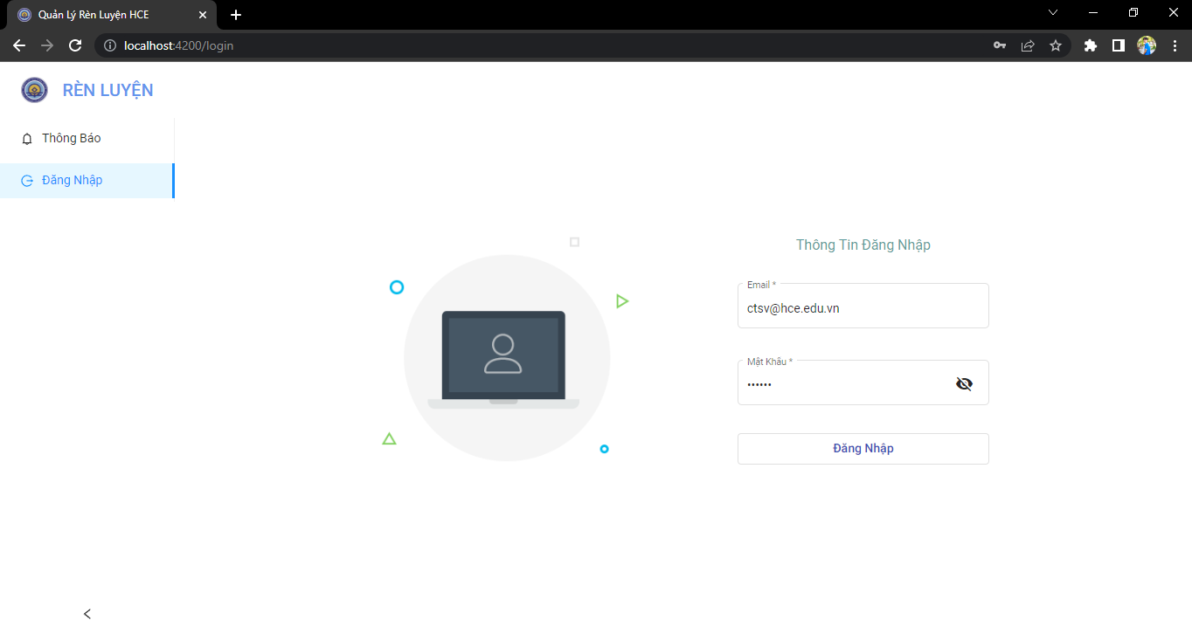

Một số tài khoản thử nghiệm

|  |  |  |
| --- | --- | --- |
| Tài khoản | Mật khẩu | Người sử dụng |
| ctsv@hce.edu.vn | 123456 | Cán bộ phòng CTSV |
| cvht@hce.edu.vn | 123456 | Cố vấn học tập |
| 19K4081000@hce.edu.vn | 111111 | Sinh viên ban cán sự |
| 19K4081019@hce.edu.vn | 111111 | Sinh viên ban cán sự |
| 19K4081028@hce.edu.vn | 111111 | Sinh viên |
| 19K4081031@hce.edu.vn | 111111 | Sinh viên |

* **Tất cả người dùng**

Xem thông tin cá nhân: Tài khoản 🡪 Xem thông tin

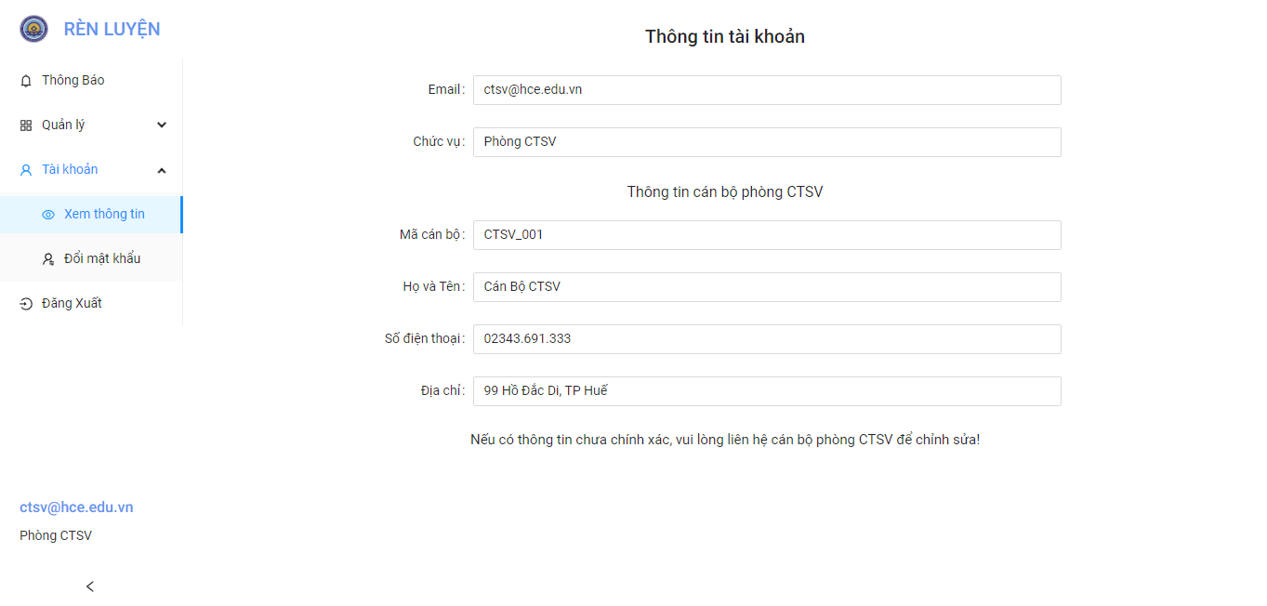

Đổi mật khẩu: Tài khoản 🡪 Đổi mật khẩu

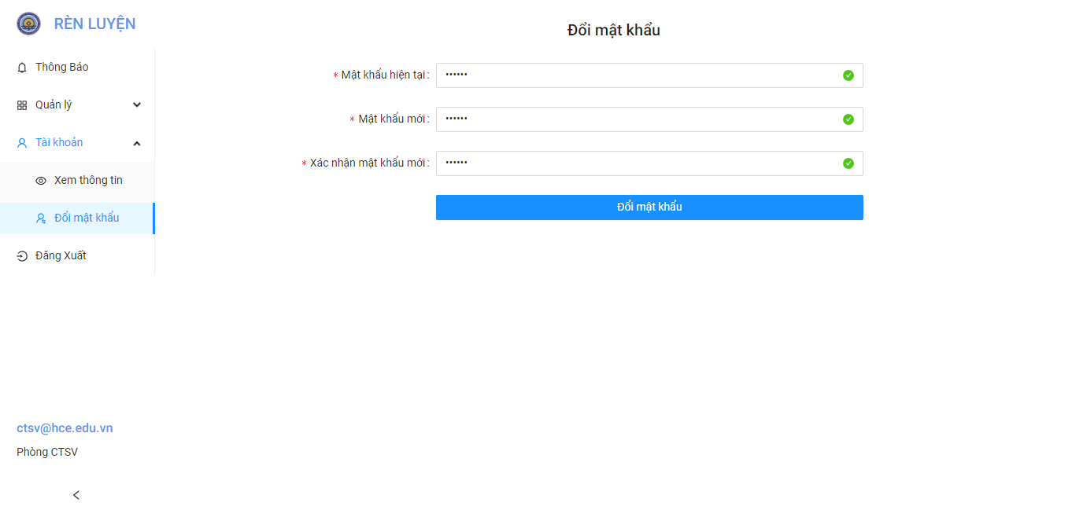

* **Cán bộ phòng CTSV**

Quản lý các thông tin tài khoản, kỳ tổ chức đánh giá rèn luyện, thông báo, phiếu điểm rèn luyện, kết quả rèn luyện,… (các chức năng cơ bản thêm sửa xóa)

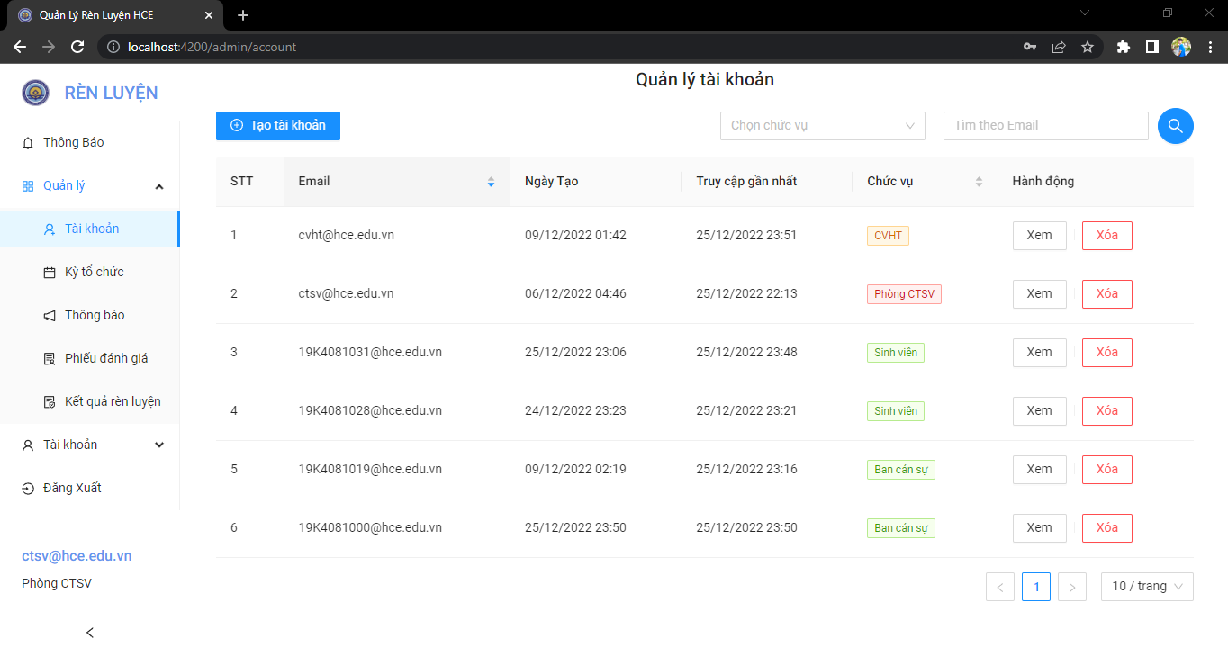

Chỉnh sửa trạng thái phiếu điểm rèn luyện

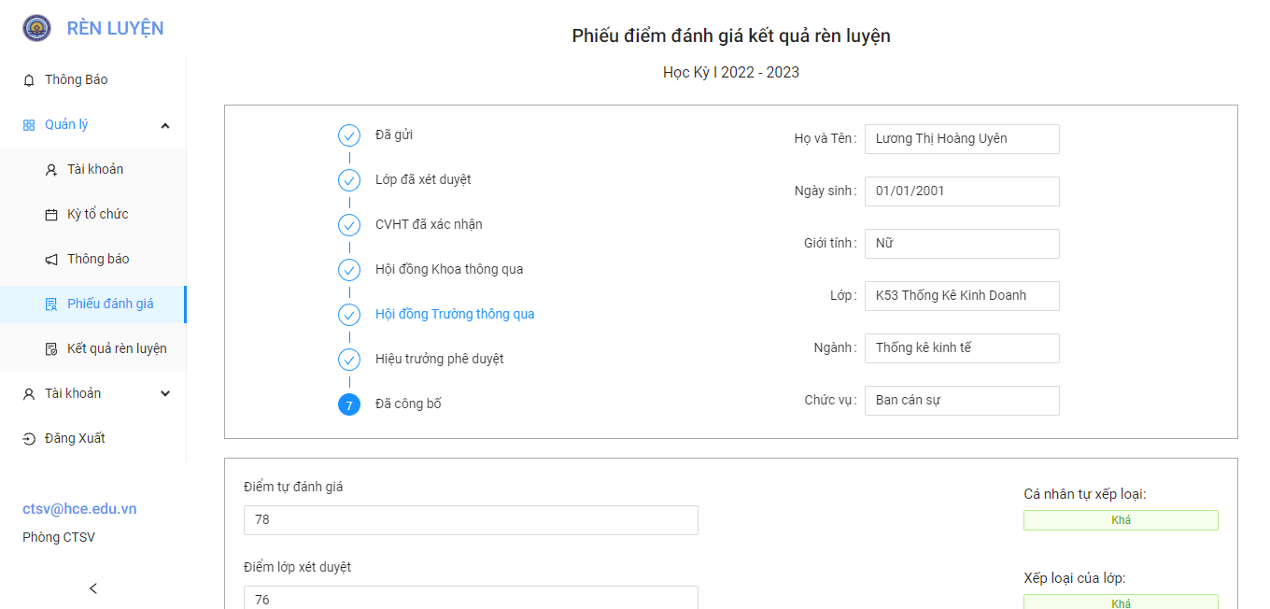

Công bố điểm rèn luyện

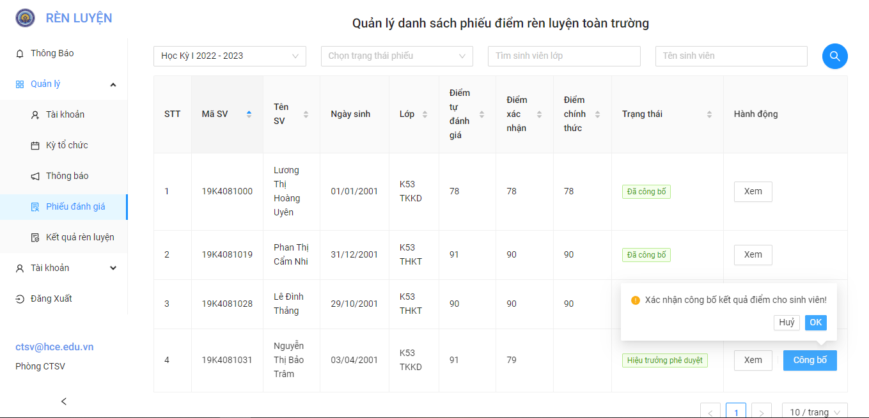

Quản lý danh sách kết quả rèn luyện

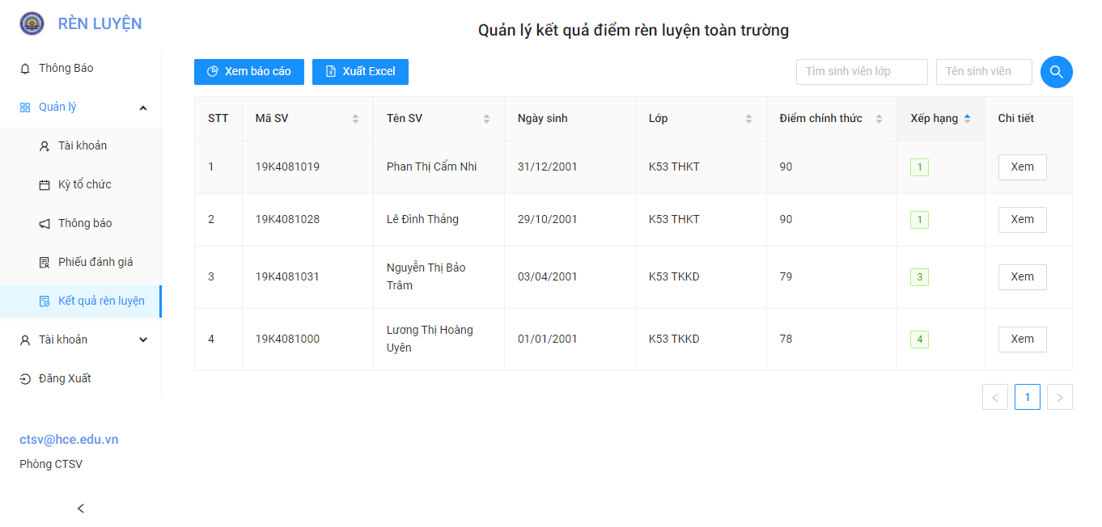

Xem thống kê kết quả rèn luyện

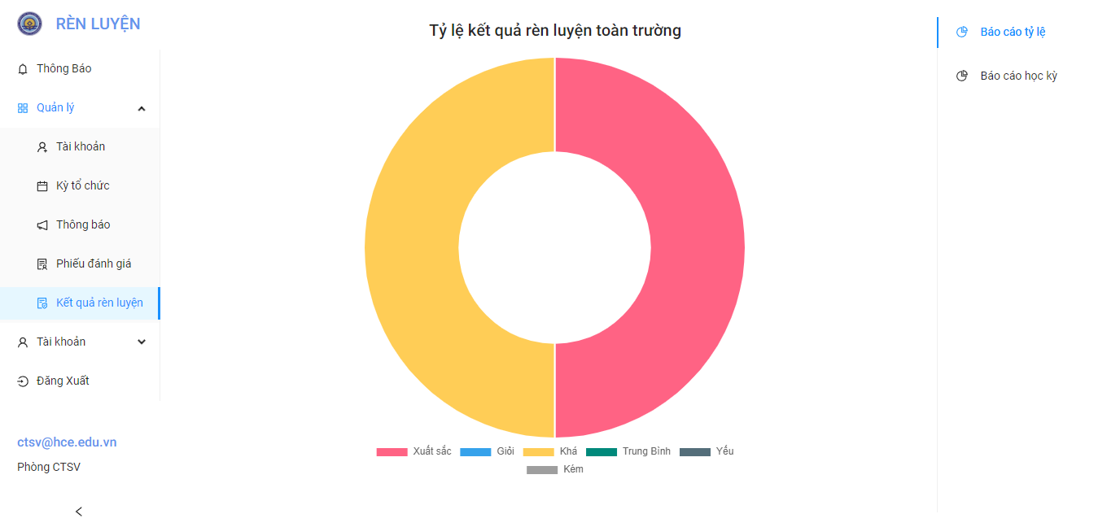

* **Cố vấn học tập**

Quản lý các phiếu điểm đã được lớp xét duyệt

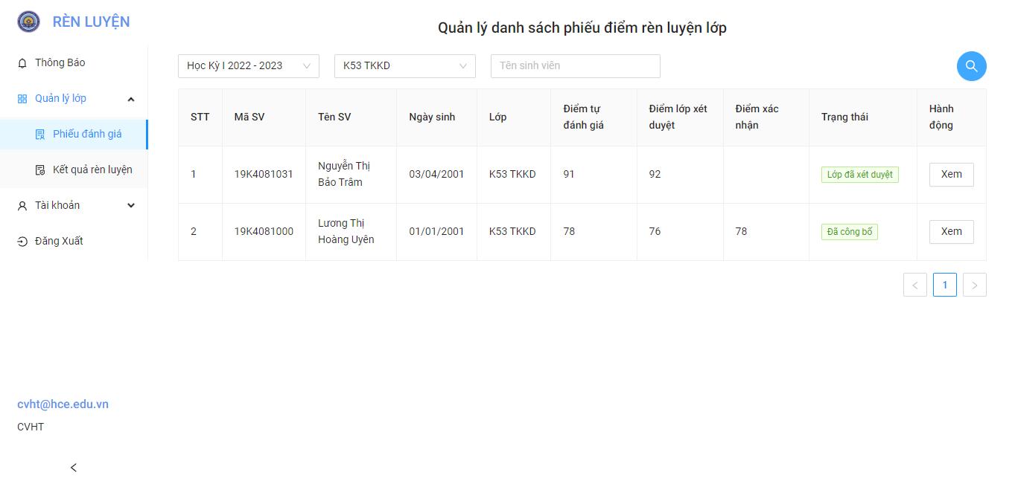

Xem và thêm điểm xác nhận cho một phiếu điểm

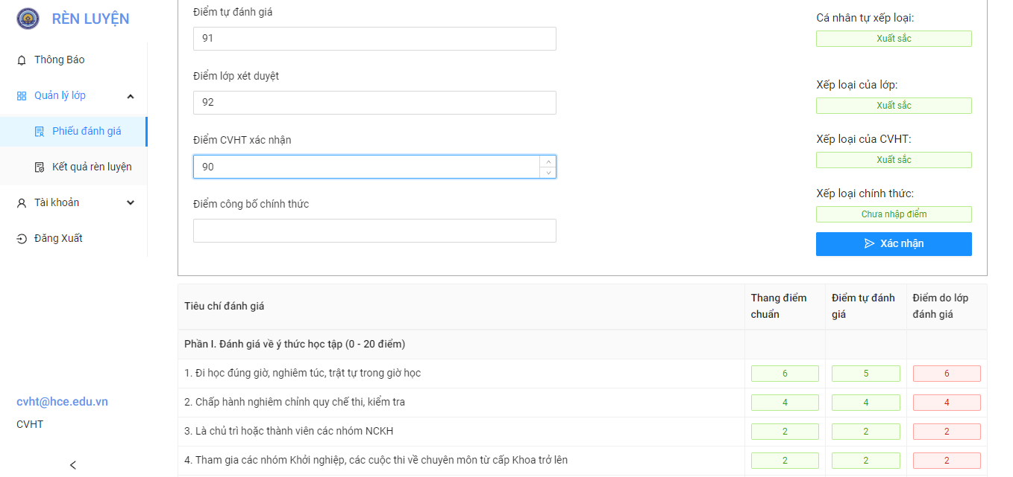

Xem kết quả rèn luyện sinh viên lớp quản lý và xuất File Excel

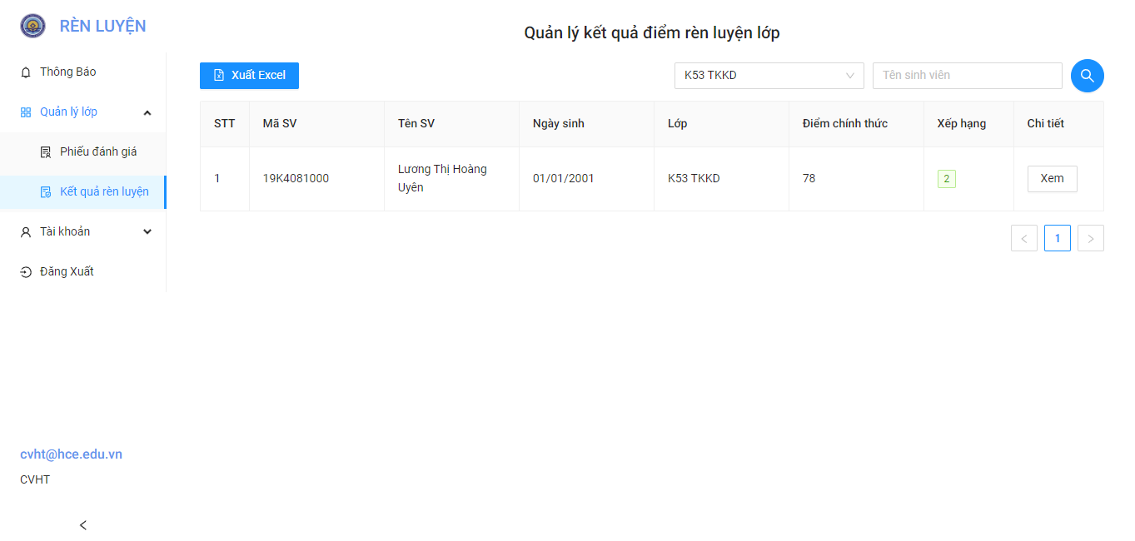

* **Sinh viên**

Tạo phiếu đánh giá trong một kỳ tổ chức

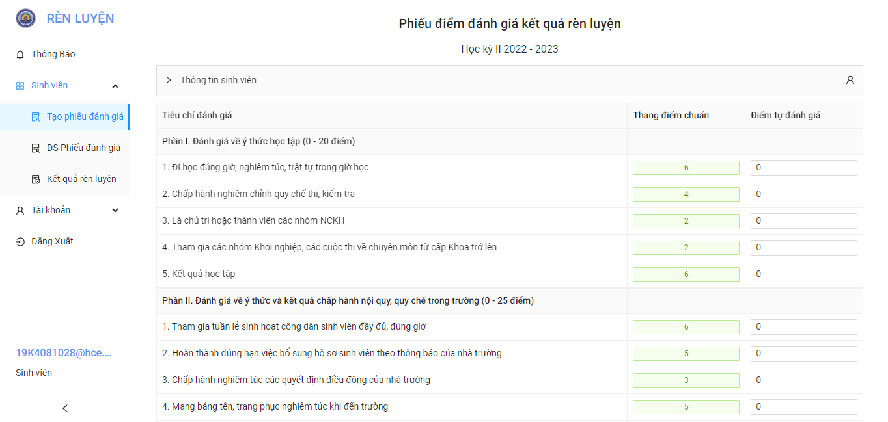

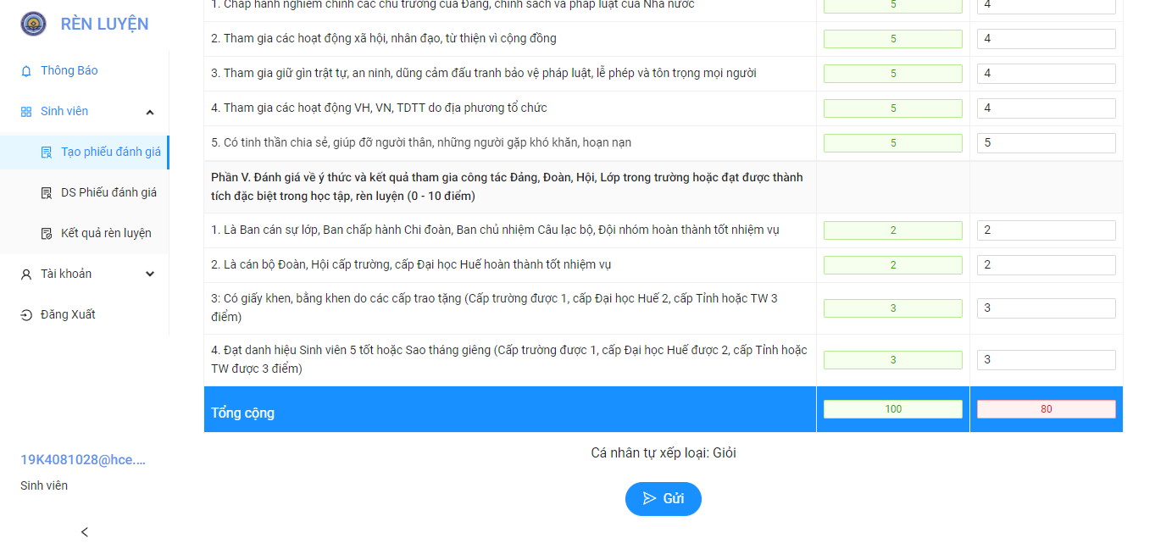

Xem các phiếu đánh giá đã gửi trong các kỳ trước

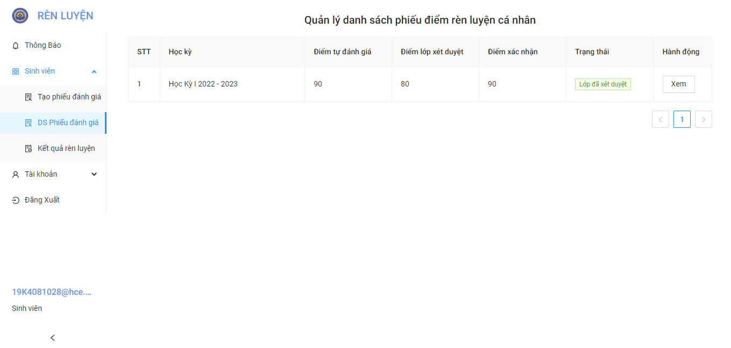  
  
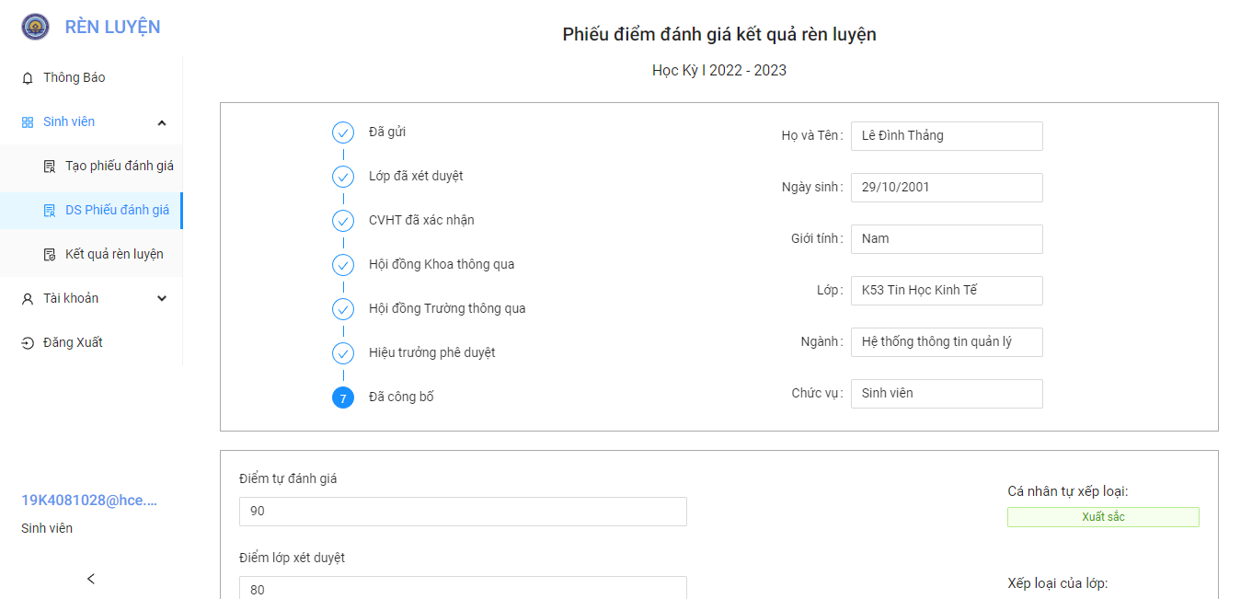

Xem kết quả rèn luyện toàn khóa và từng học kỳ, xem xếp hạng toàn trường

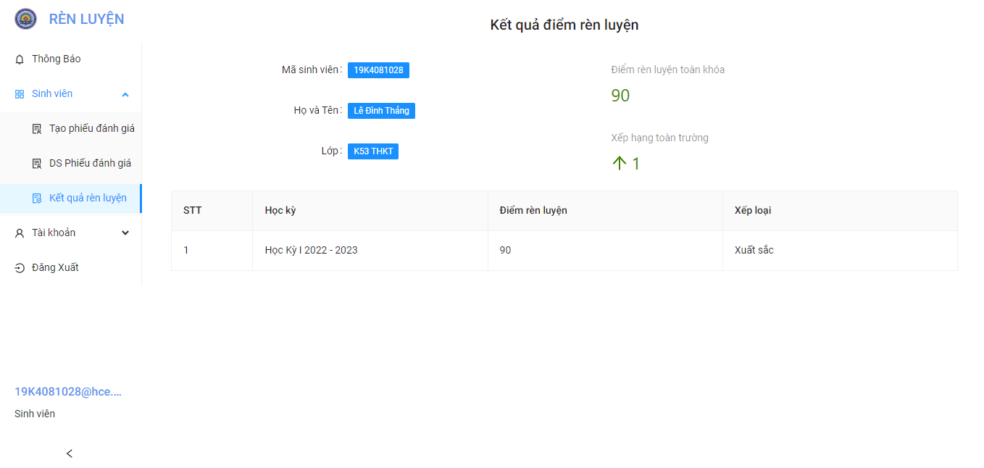

* **Sinh viên ban cán sự**

Quản lý các phiếu điểm của sinh viên trong lớp

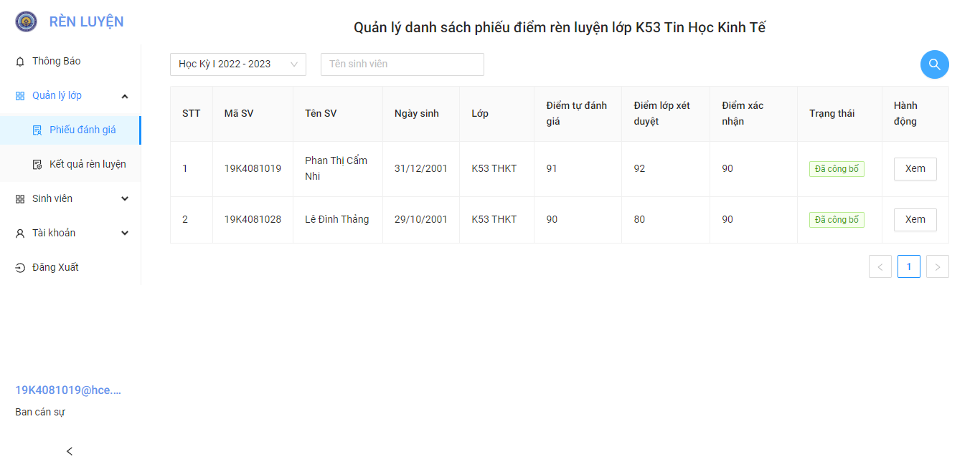

Quản lý kết quả rèn luyện của sinh viên trong lớp

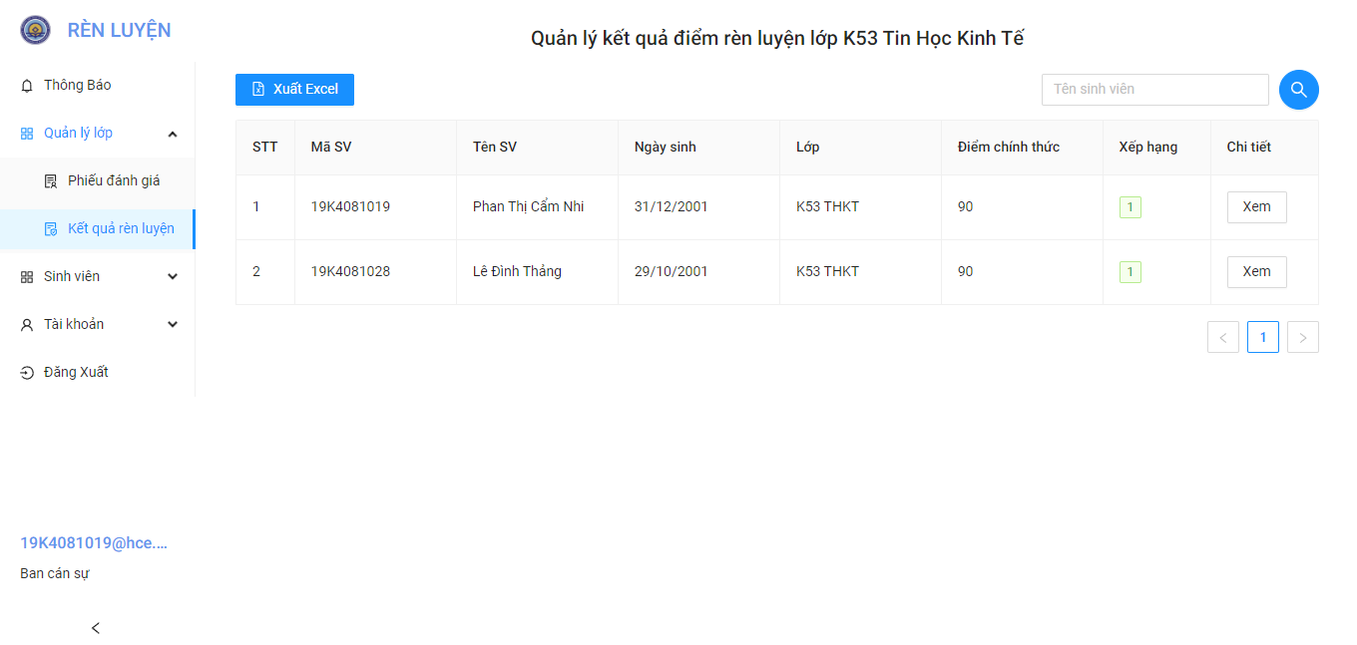

Thêm điểm xét duyệt cho các phiếu điểm của sinh viên trong lớp

